**[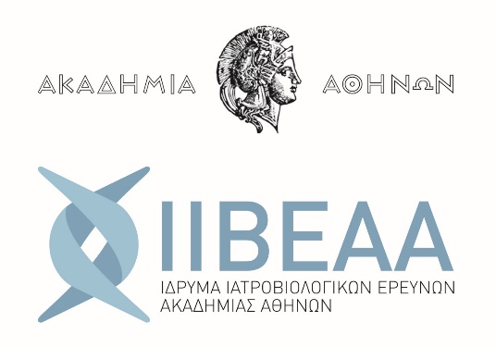](http://www.bioacademy.gr)**

**ΔΕΛΤΙΟ ΤΥΠΟΥ**

**04 Ιανουαρίου 2021**

**Το Ίδρυμα Ιατροβιολογικών Ερευνών Ακαδημίας Αθηνών**

**εντόπισε στην Ελλάδα το μεταλλαγμένο στέλεχος Β.1.1.7 του SARS-CoV-2**

Το **ΙΙΒΕΑΑ**, αναγνωρίζοντας την κρισιμότητα της κατάστασης από την εξελισσόμενη πανδημία **COVID-19**  που οφείλεται στον κορωνοϊό SARS-CoV-2, έχει ήδη δρομολογήσει από την αρχή της επιδημίας, δραστηριότητες για την ανάπτυξη και εφαρμογή αξιόπιστων μοριακών και ανοσολογικών εργαλείων για την ταυτοποίηση και χαρακτηρισμό του ιού, την κατανόηση της παθοφυσιολογίας της λοίμωξης και την αναγνώριση θεραπευτικών στόχων, καθώς και την αρωγή προς τις Μονάδες Εντατικής Θεραπείας. Οι ως άνω δραστηριότητες πραγματοποιούνται μέσω εξειδικευμένων αναλύσεων στο πλαίσιο της δράσης με τίτλο **«Εμβληματική Δράση για την αντιμετώπιση του ιού SARS-CoV-2. Επιδημιολογική μελέτη στην Ελλάδα μέσω εκτεταμένων εξετάσεων ανίχνευσης ιού και αντισωμάτων, αλληλούχισης ιικών γονιδιωμάτων και γενετικής ανάλυσης ασθενών»** που χρηματοδοτείται από την Γενική Γραμματεία Έρευνας και Τεχνολογίας του Υπουργείου Ανάπτυξης και Επενδύσεων.

**Στο πλαίσιο υλοποίησης του έργου, το ΙΙΒΕΑΑ έχει πραγματοποιήσει :**

1. ***Μοριακή χαρτογράφηση της πανδημίας COVID-19 μέσω αλληλούχισης του γενετικού υλικού του  SARS-CoV-2 (VIROME)***

Το ΙΙΒΕΑΑ έχει ήδη προσδιορίσει την πλήρη αλληλουχία του γονιδιώματος 1150 στελεχών κορωνοϊού από αντίστοιχο αριθμό κρουσμάτων του 1ου και 2ου κύματος της πανδημίας από όλη την Ελλάδα. Ταυτοποιήθηκαν νέες και γνωστές μεταλλάξεις του ιού ενδημικές σε συγκεκριμένες περιοχές της χώρας, παρέχοντας αξιόπιστο δείκτη για την ιστορική και γεωγραφική χαρτογράφηση και ιχνηλάτηση του ιού κατά την εξέλιξη της πανδημίας στην επικράτεια. Η εμπεριστατωμένη δυναμική ανάλυση της εξέλιξης των ιϊκών γονιδιωμάτων κατά τη διάρκεια της επιδημίας έχει προσφέρει σημαντικές πληροφορίες για την εξέλιξη της ασθένειας ανά γεωγραφική περιοχή, καθώς και για την ερμηνεία ατομικών ή/και πληθυσμιακών κλινικών χαρακτηριστικών της νόσου σε συνδυασμό με τις επιδημιολογικές μελέτες που πραγματοποιούνται στην χώρα.

**Το νέο μεταλλαγμένο στέλεχος του SARS-CoV-2**

Αναφορικά με το νέο μεταλλαγμένο στέλεχος του κορωνοϊού που ταυτοποιήθηκε αρχικά στην Μ. Βρετανία, ο Δημήτρης Θάνος, Ακαδημαϊκός και Πρόεδρος του Επιστημονικού Συμβουλίου του Ιδρύματος Ιατροβιολογικών Ερευνών της Ακαδημίας Αθηνών (ΙΙΒΕΑΑ) αναφέρει:

«Το στέλεχος Β.1.1.7 του SARS-CoV-2 που ανιχνεύθηκε στην Νότια Αγγλία πριν από 2 εβδομάδες έχει εισαχθεί και στη χώρα μας. Το νέο στέλεχος του κορωνοϊού ταυτοποιήθηκε από το Ελληνικό Κέντρο Γονιδιωματικής του ΙΙΒΕΑΑ σε 4 ταξιδιώτες από την Μ. Βρετανία μετά από εντατικούς ελέγχους που διενεργούνται στις πύλες εισόδου της χώρας από την Γενική Γραμματεία Πολιτικής Προστασίας. Το ΙΙΒΕΑΑ προσδιορίζει την πλήρη αλληλουχία του γονιδιώματος του κορωνοϊού σε θετικά κρούσματα που ανιχνεύονται στις πύλες εισόδου της χώρας για την μοριακή χαρτογράφηση των στελεχών που εισέρχονται στην ελληνική επικράτεια.»

1. ***Μοριακές αναλύσεις (RT-PCR) ταυτοποίησης του ιού σε ρινοφαρυγγικά επιχρίσματα.***

Το ΙΙΒΕΑΑ έχει ήδη πραγματοποιήσει ~90.000 μοριακές εξετάσεις για την ανίχνευση του κορωνοϊού σε δείγματα που αποστέλλονται από την 1η Υγειονομική Περιφέρεια (Νοσοκομεία Αττικής και Κέντρα Υγείας), τον ΕΟΔΥ και από την Γενική Γραμματεία Πολιτικής Προστασίας.

*Γραφείο Δημοσίων Σχέσεων*

*Σωρανού Εφεσίου 4, 115 27 Αθήνα*

*Τηλ 210 6597252*

[pr@bioacademy.gr](mailto:pr@bioacademy.gr)

[IIBEAA hor_sm](http://www.bioacademy.gr/)

[fb](https://www.facebook.com/BRFAA/)    [linkdin](https://www.linkedin.com/company/biomedical-research-foundation-of-the-academy-of-athens/)  [Circle, twitter icon](https://twitter.com/BRFAA_IIBEAA)[Image result for instagram](https://www.instagram.com/brfaa_iibeaa/)[ytube](https://www.youtube.com/user/bioacademy)